Contrôle continu d’Architecture des ordinateurs
Université de Ziguinchor UFR Sciences et Techniques
Département Informatique
Licence 2 M.I, P.I
Document non autorisé, Durée 2h

Exercice 1
- Convertir en décimal les nombres suivants :
Réponses :
FA2₁₆ =4002₁₀
1010110₂=86₁₀
410₈=264₁₀
433₇= 220₁₀ (2points)
- Exprimer le nombre décimal 936₁₀ dans les bases 2, 4, 8 et 16, en BCD et en code de Gray. (1point)
Réponses :
936=1110101000₂
936=0011 10 10 10 00= 3 2 2 2 0 ₄
936=0001 110 101 000=1 6 5 0₈
936=0011 1010 1000₂=3A8₁₆
936=100100110110_{BCD} : chaque chiffre décimal est codé par quatre bits
936=1110101000₂ 1 1 1 0 1 0 1 0 0 0
1 1 1 0 1 0 1 0 0 0
-----------------------------------
1 0 0 1 1 1 1 1 0 0 0
936=100111100 _{GRAY}
- Exprimer en binaire le nombre décimal 52,875₁₀, puis en décimal le nombre binaire 0,101₂ (1point)
- Donner si possible sur 8 bits les représentations signe et valeur absolue, complément logique (à 1) et arithmétique (à 2) des valeurs -32₁₀ et -128₁₀. (1point)
 | -32 | -128
Valeur absolue du nombre sur 8 bit | 32=00100000₂ | 128=10000000₂
Signe et valeur absolu | 10100000₂ | impossible
Complément à 1 | 11011111₂ | impossible
Complément à 2 | 11011111  + 1  11100000 | -0 sur 7 bits en module et signe=1000000  -0 sur 7 bits en complément à 1=1111111  En complément à 2 on ajoute 1→10000000 attribué à - 128

- Effectuer l’addition en BCD des nombres 225B₁₆ et 283₁₆, puis la soustraction en BCD des nombres 32₁₀ et 1₁₀. (1point)
Réponse :
225B₁₆=8795₁₀=1000 0111 1001 0101 _{BCD}
283₁₆ =643₁₀= 1000 0111 1001 0101_{BCD}
---------------------------------
1000 1101 1101 1000
- 0110 0110
----------------------------------
1001 0100 0011 1000
32₁₀ et 1₁₀.
0011 0010
- 0001
--------------------------
0011 0001

Exercice 2

- Montrer qu’une porte ET en logique positive fonctionne comme une porte OU en logique négative et vice versa. (2points)
Réponse
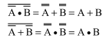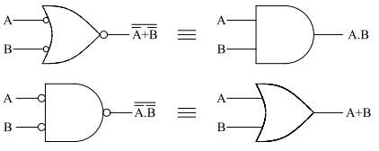
- Réalisez la porte logique ET avec des portes NON-OU, puis la porte logique OU avec des portes NON-ET. (1point)
Réponse
ET avec des portes NON-OU OU avec des portes NON-ET

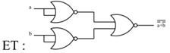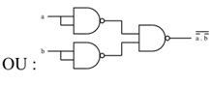

- Soit la fonction simplifiée F2=ā +b+ c.
Réponse
- Donner sa table de vérité, sa table de Karnaugh.

Table Karnaugh
A | B | C | F
0 | 0 | 0 | 1
0 | 0 | 1 | 1
0 | 1 | 0 | 1
0 | 1 | 1 | 1
1 | 0 | 0 | 1
1 | 0 | 1 | 0
1 | 1 | 0 | 1
1 | 1 | 1 | 1

AB
00 01 11 10
0  C  1 | 1 | 1 | 1 | 1
0  C  1 | 1 | 1 | 1

- Ecrire F2 sous sa forme disjonctive (sommes de mintermes) et sous sa forme conjonctive (produits de maxtermes) ((2points)
Réponse
Forme disjonctive : F2= āƃċ+āƃc+ābċ+ābċ+abċ+abc+aƃċ+ aƃc
Forme conjonctive : F2=ā+b+ċ
Exercice 3
1. Représenter la fonction F = āƃċd+āƃcd+ābċđ+ābċd+ābcđ+ābcd+abċđ+abċd+abcđ+abcd sous les formes suivantes :
- Table de vérité. (1point)
AB
00 01 11 10
00  CD  01  11  10 |  | 1 | 1
00  CD  01  11  10 | 1 | 1 | 1
00  CD  01  11  10 | 1 | 1 | 1
00  CD  01  11  10 |  | 1 | 1

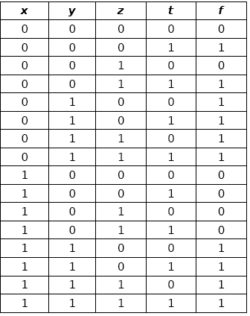
- Table de Karnaugh. (1point)
- Circuit après l’avoir simplifiée. (2point)
L’expression simplifiée de F=b+ād
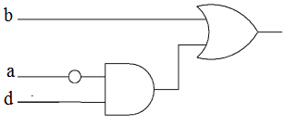
- Soit la fonction F1 représentée par le circuit suivant :
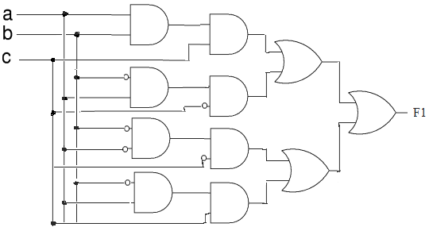
- Trouver sa fonction logique et donner sa table de vérité. (2points)
Réponse : Sa fonction logique :
- Simplifier la fonction logique avec 2 méthodes
- La méthode algébrique (algèbre de Boole). (1point)
Réponse :F= ƃċ(ā+a)+ac(b+ƃ)
F= ƃċ+ac
AB
00 01 11 10
0  C  1 | 1 |  |  | 1
0  C  1 |  |  | 1 | 1

- La méthode des tableaux de Karnaugh. (1point)

- Représenter le circuit correspondant à la forme simplifiée de F1. (1point)
